C) Détermination d’une quantité de matière grâce à une transformation chimique
Titrage avec suivi colorimétrique.  Réaction d’oxydo-réduction support du titrage ; changement de réactif limitant au cours du titrage.  Définition et repérage de l’équivalence. | Relier qualitativement l’évolution des quantités de matière de réactifs et de produits à l’état final au volume de solution titrante ajoutée.  Relier l’équivalence au changement de réactif limitant et à l’introduction des réactifs en proportions stœchiométriques.  Établir la relation entre les quantités de matière de réactifs introduites pour atteindre l’équivalence.  Expliquer ou prévoir le changement de couleur observé à l’équivalence d’un titrage mettant en jeu une espèce colorée.  Réaliser un titrage direct avec repérage colorimétrique de l’équivalence pour déterminer la quantité de matière d’une espèce dans un échantillon.
1ère Spé - Titrages

- Les essentiels :
- Comprendre que l’équivalence est le moment où les réactifs sont en proportions stœchiométriques
- Être capable de donner la relation entre les quantités de matière des réactifs à l’équivalence
- Savoir mettre en œuvre un titrage colorimétrique

- Evaluation finale = activité expérimentale type « ECE »

- Les prérequis :
- calculs autour de la concentration, quantité de matière
- oxydo-réduction

- Chronologie du chapitre :
- Evaluation diagnostique sur les prérequis (identifiés une fois la séquence construite) (ici, réactivation des chapitres précédents)
- Cours
- Exercice sur l’évolution des quantités de matière au cours d’un titrage
- Evaluation formative : AE eau oxygénée avec auto-évaluation ; donner la grille des critères de réussite (identique à celle de l’ECE)
- Evaluation formative : Quiz (à faire à la maison sur le site quiziniere)
- Exercices
- Evaluation finale : ECE produit anti-chlorose

La matière | Chapitre 8 – Titrage colorimétrique  Connaissances et capacités à maîtriser (CCM)  Prérequis : quantité de matière, dilution, avancement d’une réaction,  oxydo-réduction

Connaissances : ce qu’il faut savoir
Le vocabulaire Le vocabulaire
à savoir définir et utiliser : à savoir utiliser correctement :
- titrage  - équivalence | - réactif titrant, réactif titré  - Burette graduée, agitateur magnétique, barreau aimanté

Les relations et lois à connaître
- Relation entre les quantités de matière à l’équivalence

Capacités : ce qu’il faut savoir faire | Activités | Exercices | Pour m'évaluer
Expliquer l’évolution des quantités de matière des réactifs et des produits en fonction du volume de solution titrante ajoutée.
Relier l’équivalence à l’introduction des réactifs en proportions stœchiométriques.
Établir la relation entre les quantités de matière de réactifs introduites pour atteindre l’équivalence.
Expliquer ou prévoir le changement de couleur observé à l’équivalence d’un titrage mettant en jeu une espèce colorée.
Mettre en œuvre un montage de titrage colorimétrique.

Activité expérimentale : Réaliser un contrôle qualité

Les produits d’entretien des lentilles de contact contiennent du peroxyde d’hydrogène H₂O₂(aq), aussi appelé eau oxygénée, à 3% en masse.  Comment vérifier le pourcentage en masse d’un produit du commerce ? | 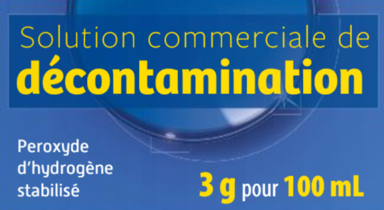
Doc.1 protocole de titrage  Préparation de la burette  - Rincer la burette à l’eau distillée.  - Remplir la burette avec la solution titrante jusqu’à la graduation « 0 » en ajustant horizontalement le bas du ménisque sur cette graduation.  - Vérifier l’absence de bulles d’air.  Préparation de la solution titrée  - Prélever avec soin un volume donné de solution titrée à l’aide de la pipette jaugée ; introduire ce volume dans un erlenmeyer et ajouter un barreau aimanté.  - Placer l’erlenmeyer sur l’agitateur magnétique en plaçant une feuille blanche entre les deux (pour mieux visualiser les éventuels changements de couleur). | 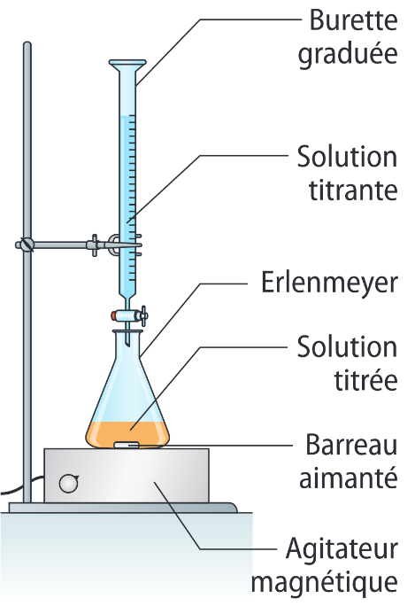

Réalisation du titrage
- Verser goutte à goutte la solution titrante en observant la couleur du mélange.
- Lorsqu’un changement d’aspect commence à se faire sentir, ralentir le goutte-à-goutte et attendre quelques secondes que la couleur se stabilise.
- Noter le volume V_{éq} de solution titrante versé au changement d’aspect.
- En cas de doute, procéder à un deuxième titrage pour vérifier le volume équivalent.

Doc.3 : matériel et produits disponibles
- Pipettes jaugées (5,0 mL, 10,0 mL, 20,0 mL), propipette
- Fioles jaugées (50,0 mL, 100,0 mL, 250,0 mL)
- Béchers, pipettes compte-goutte, erlenmeyer
- Burette graduée de 25,0 mL
- Agitateur magnétique, barreau aimanté
- Solution acidifée de permangante de potassium de concentration en ion permanganate c₂ = 2,0.10⁻² mol.L⁻¹
- Solution commerciale de peroxyde d’hydrogène

Doc.2 : informations utiles

- Le peroxyde d’hydrogène réagit avec les ions permanganate en milieu acide.
- M(H) = 1,0 g.mol⁻¹ ; M(O) = 16,0 g.mol⁻¹
- Couples d’oxydoréduction mis en jeu :
MnO₄⁻(aq)/Mn²⁺(aq) ; O₂(g)/H₂O₂(aq)
- Seuls les ions permanganate sont colorés.

S’Approprier
- Ecrire la demi-équation de chaque couple d’oxydoréduction. Quel est le réactif titrant ? le réactif titré ?
- Etablir l’équation de la réaction support du titrage.

Réaliser
- Proposer un protocole expérimental permettant de diluer 10 fois la solution commerciale S₀ de peroxyde d’hydrogène.

Appeler le professeur pour lui montrer votre démarche ou en cas de difficulté.

Après validation, mettre en œuvre le protocole. On appellera S₁ la solution diluée.

- Procéder au titrage en suivant le protocole indiqué dans le doc.1. On prélèvera précisément un volume V₁ = 10,0 mL de solution diluée S₁.

Appeler le professeur pour vérification de la lecture du volume équivalent : V_{éq} = …………………

Analyser – raisonner
- Avant l’équivalence, quel réactif est limitant dans le bécher ?
- Après l’équivalence, quel réactif est épuisé ?
- Calculer la concentration en quantité de matière en peroxyde d’hydrogène de la solution diluée S₁, puis de la solution commerciale S₀.

Valider
- Déterminer la masse de peroxyde d’hydrogène contenue dans 100 mL de produit du commerce.

Pour améliorer l’estimation de la valeur de la masse de peroxyde d’hydrogène, il convient de considérer les incertitudes sur les trois grandeurs intervenant dans le calcul de la concentration en peroxyde d’hydrogène : V_{éq}, V₁ et c₂ (concentration en ion permanganate).

Grandeur X | V_{éq} | V₁ | c₂
Incertitude U(X) | 0,1 mL | 0,04 mL | 2,00 × 10⁻⁴ mol.L⁻¹

L’incertitude relative sur la valeur de la masse de peroxyde d’hydrogène est donnée par la relation :
$$\frac{U\left(m\right)}{m}=\sqrt{{\left(\frac{U\left(V_{éq}\right)}{V_{éq}}\right)}^{2}+{\left(\frac{U\left(V_{1}\right)}{V_{1}}\right)}^{2}+{\left(\frac{U\left(c_{2}\right)}{c_{2}}\right)}^{2}}$$

- Evaluer l’incertitude relative U(m) sur la masse de peroxyde d’hydrogène, puis donner un encadrement de cette masse. Commenter et citer au moins deux sources d’erreur.

Auto-évaluation

Compétence | Critère de réussite
Réaliser | Je suis capable de :  - Donner un protocole de dilution  - Prélever un volume déterminé de liquide avec une pipette jaugée  - Remplir une burette graduée et faire le zéro  - Verser lentement la solution titrante afin de repérer le changement de couleur à l’équivalence
Analyser/  Raisonner | Je suis capable de :  - Dire à quoi correspond l’équivalence  - Exploiter la relation entre les quantités de matière à l’équivalence pour trouver la concentration recherchée  - Utiliser le rapport de dilution pour trouver la concentration de la solution commerciale
Valider | - Le lien est fait entre le résultat final et les documents proposés  - Je sais exploiter un calcul d’incertitude et donner quelques sources d’erreurs possibles
Communiquer | Pour le compte-rendu, je sais :  - Utiliser un vocabulaire scientifique  - M’exprimer dans une langue correcte  - Soigner la présentation

Cours – l’essentiel à retenir

- Titrage colorimétrique : principe

- Définition
Dosage : technique permettant de déterminer la quantité de matière d’une espèce chimique dans un volume donné de solution.

- Dosage par étalonnage (exemple : dosages spectrophotométriques utilisant la loi de Beer-Lambert)
- Dosage par titrage : utilise une réaction chimique qui doit être totale, rapide et unique ; lorsque la réaction chimique s’accompagne d’un changement de couleur, on parle de titrage colorimétrique.

- Mise en œuvre
- Solution titrée : contient le réactif A, dont on cherche à déterminer la quantité de matière dans un volume connu ;

- Solution titrante : contient le réactif B, dont la concentration est connue avec précision et dont on détermine le volume expérimentalement.

- On ajoute lentement la solution titrante à la solution titrée jusqu’à observer un changement de couleur.

La réaction s’écrit sous la forme : aA + bB produits

Il peut s’agir d’une réaction d’oxydoréduction.

- Evolution des quantités de matière lors d’un titrage
n_{erlenmeyer}
- Au début : dès qu’une goutte du réactif B arrive dans l’erlenmeyer, elle est consommée : le réactif B est limitant  - Dans l’erlenmeyer, n_{B} = 0  - Le réactif A est consommé lors de la réaction de titrage, donc n_{A} diminue.  - A la fin : il n’y a plus de réactif A, la réaction est terminée.  - Si on continue à verser la solution titrante, n_{B} augmente alors que n_{A} = 0 | 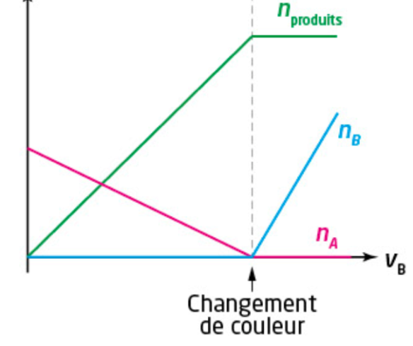
- Exploitation d’un titrage

- L’équivalence
Equivalence : moment où les réactifs A et B sont dans les proportions stœchiométriques dans l’erlenmeyer. Avant, le réactif titrant B est limitant ; après, c’est le réactif titré A qui est épuisé.

L’équivalence est atteinte lorsqu’un changement de couleur s’opère dans la solution contenue dans l’erlenmeyer.

Relation entre les quantités de matière :
Au moment de l’équivalence, les réactifs sont dans les proportions stœchiométriques de la réaction de titrage :
$$\frac{n_{0}(A)}{a}= \frac{n_{éq}(B)}{b}$$

- Incertitudes de mesure
Plusieurs sources d’erreur peuvent conduire à des incertitudes de mesure, notamment :
- Le prélèvement du volume initial de solution titrée (choix de la verrerie, soin de la manipulation…) ;
- Le repérage précis de l’équivalence ;
- La lecture du volume à la burette ;
- La concentration de la solution titrante...

Pour un meilleur repérage de l’équivalence, on peut procéder à un premier titrage rapide, puis à un deuxième titrage au goutte à goutte autour de l’équivalence.

Nom : ..................................  Prénom : ............................. | Ch8 – ECE : Traitement de la chlorose | /10

La chlorophylle est une entité chimique dans laquelle une entité moléculaire entoure un ion fer (II) Fe²⁺. Elle est essentielle dans le processus de la photosynthèse.
La chlorose est une maladie des plantes dont le symptôme est le jaunissement des feuilles dû à un manque d’ion Fe²⁺(aq). Dans les jardineries, on trouve des solutions dites « anti-chlorose » riches en ions fer (II) Fe²⁺(aq). La concentration indiquée sur l’emballage peut être vérifiée à l’aide d’un titrage mettant en jeu les ions permanganate $MnO_{4}^{-}(aq)$.
L’objectif de l’activité est de déterminer le produit anti-chlorose utilisé par le jardinier du lycée.
Doc.1 : caractéristiques de quelques produits anti-chlorose

Nom du produit commercial | Teneur en ion Fe²⁺  (en g.L⁻¹) | Utilisation référencée
Fer Cler | 25 | Dépôt sur les sols
Fer Soni H39F | 20 | Dépôt sur les sols et pulvérisation sur les feuilles
FerroTonus | 40 | Dépôt sur les sols
PlantoFer30 | 30 | Dépôt sur les sols

Doc.2 : protocole de titrage

- On dispose d’une solution S₁ anti- chlorose de concentration en quantité de matière C₁ d’ion Fe²⁺ à déterminer. La solution S₁ est diluée 30 fois : on obtient une solution S’₁ de concentration C’₁ en ions Fe²⁺, prête à être titrée.
- Introduire dans un erlenmeyer un volume V₁ = 20,0 mL de solution titrée S’₁.
- Remplir la burette graduée avec une solution titrante de permanganate de potassium acidifiée S₂ de concentration $C_{2}=5,00×{10}^{-3} mol.L^{-1}$ en ions permanganate $MnO_{4}^{-}(aq)$. Ajuster le zéro de la burette.
- En agitant, verser la solution titrante et repérer, à la goutte près, le changement de coloration dans l’erlenmeyer.
- Noter le volume V_{E} atteint à l’équivalence.

Doc.4 : matériel et produits disponibles
- Pipette jaugée de 20,0 mL, propipette
- Erlenmeyer
- Burette graduée de 25,0 mL
- Agitateur magnétique, barreau aimanté
- Solution S’₁ anti-chlorose diluée 30 fois
- Solution S₂ de concentration en ion permanganate $C_{2}=5,00×{10}^{-3} mol.L^{-1}$

Doc.3 : informations utiles

- Les ions permanganate donnent une couleur violette à la solution qui les contient.
- Equation de la réaction support du titrage :
$$5 Fe^{2+}+MnO_{4}^{-}+8 H^{+}→5 Fe^{3+}+Mn^{2+}+4{ H}_{2}O$$

Réaliser
- Procéder au titrage en suivant le protocole indiqué dans le doc.2.
- Comment est repérée l’équivalence du titrage ?

- Noter le volume V_{E} versé à l’équivalence : V_{E} = …………………

Appeler le professeur pour présenter vos résultats

Analyser – raisonner
- En exploitant la notion d’équivalence et l’équation de la réaction support du titrage, établir la relation entre la quantité initiale $n_{1}^{'}(Fe^{2+})$ d’ions fer (II) dans le volume V₁ de solution S’₁ et la quantité $n_{2_{éq}}(MnO_{4}^{-})$ d’ions permanganate versée à l’équivalence.

- En déduire la concentration en ions fer (II) :
- C’₁ dans la solution diluée S’₁.

- C₁ dans la solution commerciale S₁.

Valider
- Sachant que M(Fe) = 55,8 g.mol⁻¹, identifier le produit anti-chlorose utilisé par le jardinier.

- Suggérer des sources d’erreur liées à la démarche mise en œuvre.

Compétence | Critère de réussite | Aides apportées | A | B | C | D
Réaliser  Coef.3 | L’élève est capable de :  - Prélever un volume déterminé de liquide avec une pipette jaugée  - Remplir une burette graduée et faire le zéro  - Verser lentement la solution titrante afin de repérer le changement de couleur à l’équivalence
Analyser/  Raisonner  Coef.3 | L’élève est capable de :  - Dire à quoi correspond l’équivalence  - Exploiter la relation entre les quantités de matière à l’équivalence pour trouver la concentration recherchée  - Utiliser le rapport de dilution pour trouver la concentration de la solution commerciale
Valider  Coef.1 | - Le lien est fait entre le résultat final et les documents proposés  - L’élève discute éventuellement des incertitudes des mesures réalisées
Communiquer  Coef.1 | - Utiliser un vocabulaire adapté  - Maitrise satisfaisante des compétences langagières  - La présentation est soignée
NOM : |  | NOTE | /10

